   

[](http://www.unipg.it/)

[DIPARTIMENTO DI FILOSOFIA, SCIENZE SOCIALI, UMANE E DELLA FORMAZIONE  
UNIVERSITÀ DEGLI STUDI DI PERUGIA](http://www.fissuf.unipg.it/)

***Il Contrappunto da ….***

[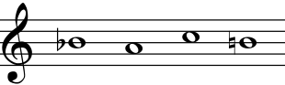](https://it.wikipedia.org/wiki/File:B-a-c-h.svg)

***B a c H***

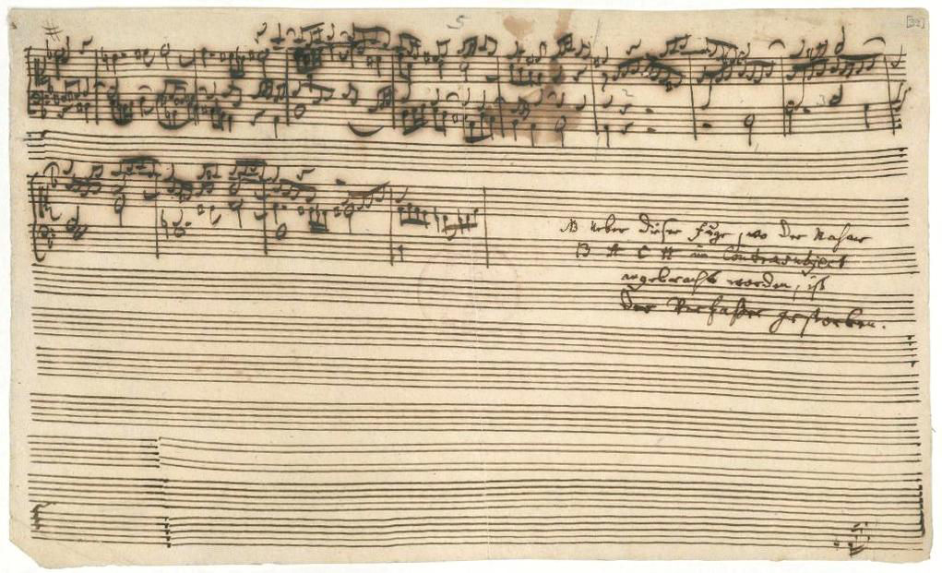

ponere punctum contra punctum  < «segnare nota contro nota»

**Prof. Filippo Salemmi**

* ***Il clavicembalo ben temperato*** [***Bach The Well Tempered Clavier - Book 1 (Scrolling).mp4***](Bach%20The%20Well%20Tempered%20Clavier%20-%20Book%201%20(Scrolling).mp4)
* ***Arte della Fuga*** [***BWV 1080 - Art of the Fugue (Full Score).mp4***](BWV%201080%20-%20Art%20of%20the%20Fugue%20(Full%20Score).mp4)
* ***Ludus tonalis*** [***Paul Hindemith - Ludus Tonalis.mp4***](Paul%20Hindemith%20-%20Ludus%20Tonalis.mp4)
* [***Goldberg Variations***](../../GOLDBErG%20GOLDBERG/UFF%20DISP%20%202%20%20Variazioni%20Goldberg.doc)

Le **Variazioni Goldberg** (BWV 988) sono un'opera per [clavicembalo](https://it.wikipedia.org/wiki/Clavicembalo) consistente in un'aria con trenta variazioni, composte da [**Johann Sebastian Bach**](https://it.wikipedia.org/wiki/Johann_Sebastian_Bach)**f**ra il [1741](https://it.wikipedia.org/wiki/1741) e il [1745](https://it.wikipedia.org/wiki/1745) e pubblicate a [Norimberga](https://it.wikipedia.org/wiki/Norimberga) dall'editore Balthasar Schmid. Sono dedicate a [Johann Gottlieb Goldberg](https://it.wikipedia.org/wiki/Johann_Gottlieb_Goldberg), a quel tempo in servizio come maestro di cappella presso il conte von Brühl a [Dresda](https://it.wikipedia.org/wiki/Dresda).

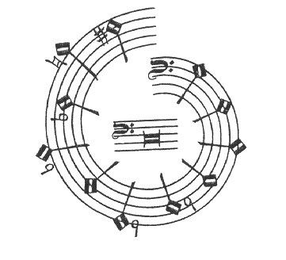

…… attraverso ….. Hindemith

**Quella** **di Paul Hindemith (1895 – 1963) è stata forse la personalità musicale più completa e importante della sua generazione in Germania**. All’epoca della stesura del  [*Ludus tonalis*](Paul%20Hindemith%20-%20Ludus%20Tonalis.mp4)egli era già un compositore affermato, autore di opere, balletti, musica vocale ed orchestrale, oltre ad essere uno dei più grandi suonatori di viola del suo tempo e direttore d’orchestra. Nel 1940 Hindemith, residente in Svizzera da ormai due anni, qualche mese dopo lo scoppio della seconda Guerra Mondiale per sfuggire in maniera definitiva all’opprimente e pericoloso clima politico della Germania nazional-socialista (dove tra l’altro **l’esecuzione della sua musica era già stata vietata dal ’36**) decise finalmente di emigrare negli Stati Uniti. presso la celebre Yale University, e visto il successo di quest’ultime, l’università offrì a Hindemith un posto come insegnante di ruolo.

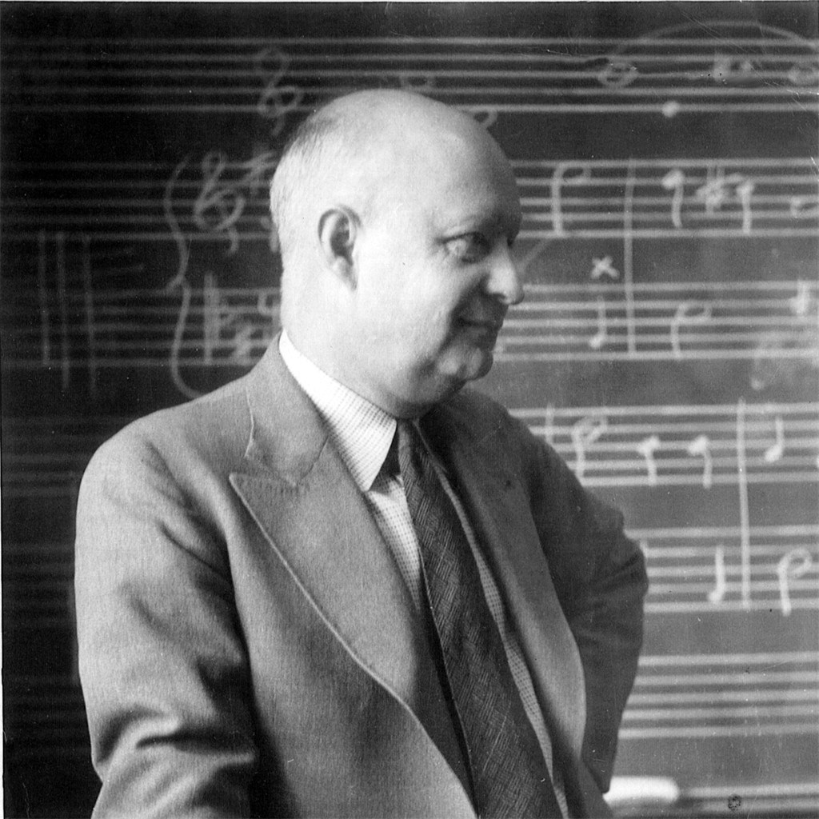

La transizione dal vecchio al nuovo continente non fu certo facile per Hindemith, essendo un emigrato proveniente da una nazione in opposizione politica con gli Stati Uniti. In un clima non proprio favorevole, Hindemith in un certo senso in quel periodo **si ritirò in una dimensione più ‘privata’**, dedicandosi maggiormente alla composizione di musica da camera e vocale e, naturalmente, all’attività didattica e alla scrittura degli ormai famosi trattati teorici per i suoi studenti. Hindemith ebbe comunque una grande fama d’insegnante di composizione negli Stati Uniti, anche se **lui stesso affermava che la composizione non potesse essere veramente ‘insegnata’ ma che si potesse solo incoraggiare nella maniera più ampia possibile gli studenti**. Qui certamente ebbe modo di riorganizzare il syllabus musicale dell’università di Yale, definire le sue nuove teorie musicali e di concentrarsi su alcune piccole fughe per pianoforte che si sarebbero poi evolute nel *Ludus tonalis*(terminato il 12 Ottobre, 1942) che conosciamo oggi.

Ma cosa portò quindi Hindemith alla scrittura di un lavoro per pianoforte così unico e ambizioso? Sicuramente all’origine risiede una nuova tendenza musicale che emerse già a partire da gli anni ’20 del novecento, che rifiutava apertamente il concetto di ‘musica assoluta’ del XIX secolo, slegata da ogni manifestazione di funzionalità e trasportata nel reame etereo con un’indefinibile aura di santità.

**L’Influsso di Bach**

<https://www.youtube.com/watch?v=Sd3hvhnd7YU&t=563s>

[Paul Hindemith - Ludus Tonalis.mp4](Paul%20Hindemith%20-%20Ludus%20Tonalis.mp4)

LUDUS COMPLETO

Dunque come utilizza Hindemith il contrappunto nel suo *Ludus tonalis*, che differenze ci sono e com’è legato, se lo è affatto, all’uso del contrappunto di Bach in lavori come il *Clavicembalo ben temperato*o *l’Arte della Fuga?*  **la differenza fra il contrappunto bachiano e hindemithiano deriva dal fatto che Bach era comunque sempre conforme alle regole del moto armonico tradizionale, un tipo di contrappunto sicuramente più consonante, mentre Hindemith ci appare tendenzialmente più dissonante, nel senso che valorizza ritmi e movimenti melodici per adattare una particolare funzione armonica**. Tuttavia, sebbene i due possano sembrare diversi, quando collocati nei loro rispettivi periodi storici e**ssi appaiono molto più vicini di quanto potesse inizialmente apparire**. Anche se il suo contrappunto è controllato dal moto armonico, anche nel *Clavicembalo ben temperato* Bach presta molta attenzione a condurre tutte le parti della struttura polifonica verso il punto di cadenza in maniera lineare, con minimi salti. Allo stesso modo, **Hindemith, se paragonato ai compositori seriali, compie un tentativo deliberato nel creare cadenze nel *Ludus*, il quale stabilisce dei centri tonali, piuttosto che basare una frase esclusivamente sul movimento melodico e ritmico**. Hindemith, infatti, oltre ad avere una grande varietà di approcci al suo contrappunto “dissonante” e contemporaneo, possiede anche un vantaggio netto rispetto a compositori di forme polifoniche nell’idioma atonale o dodecafonico/seriale a lui contemporanei poiché **l’armonia hindemithiana conserva sempre un forte senso di tensione armonica relativa**. Ciò lo favorisce quando usa una struttura polifonica come la fuga perché può avvalersi dello scambio soggetto-risposta dove necessariamente vi sono livelli armonici chiaramente imparentati.

I procedimenti contrappuntistici che usa sono ovviamente strettamente legati a quelli di Bach: la diminuzione e aumentazione, lo scambio del soggetto fra varie voci, gli stretti e le inversioni etc. E’ sufficiente osservare la fine della *Fuga secunda* dove, dopo aver sviluppato del materiale di collegamento nel corso di essa, lo ricombina con il soggetto ma con uno spostamento metrico. Questa è una tecnica era impiegata anche da Bach. Altri esempi si ritrovano nella doppia fuga della *Fuga quarta*, alla fine della quale Hindemith sovrappone i due soggetti mentre include contemporaneamente anche l’inversione del soggetto.

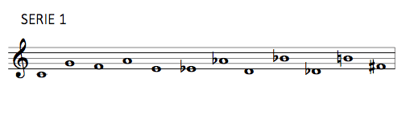

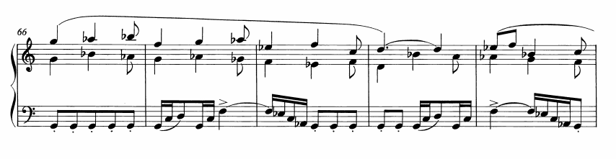

Questi sono senza ombra di dubbio procedimenti di elevata complessità, che ricordano le articolate speculazioni di Bach nell’*Arte della Fuga*.

[www.youtube.com/watch?v=C7M39L0_tOE](http://www.youtube.com/watch?v=C7M39L0_tOE)

Analisi Fuga

Interludium e Fuga secunda in G e Fuga HINDEMITH MP4

[Interludium e Fuga .mp4](Preludio%20e%20Fuga%20_0.mp4)

<https://www.youtube.com/watch?v=HlXDJhLeShg>

**Bach: The Well Tempered Clavier - Book 1**

[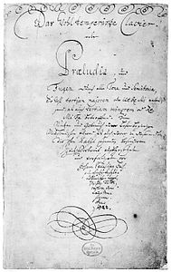](Bach%20The%20Well%20Tempered%20Clavier%20-%20Book%201%20(Scrolling).mp4)

***Il clavicembalo ben temperato***

Il primo libro è stato scritto nel [1722](https://it.wikipedia.org/wiki/1722), durante la permanenza di Bach a [Köthen](https://it.wikipedia.org/wiki/K%C3%B6then" \o "Köthen); il secondo libro seguì, ventidue anni dopo, mentre si trovava a [Lipsia](https://it.wikipedia.org/wiki/Lipsia), nel [1744](https://it.wikipedia.org/wiki/1744). Entrambi sono ampiamente circolati sotto forma di manoscritti e le edizioni stampate non apparvero fino al [1801](https://it.wikipedia.org/wiki/1801).

 (titolo originale in [tedesco](https://it.wikipedia.org/wiki/Lingua_tedesca): *Das wohltemperirte Klavier, oder Praeludia, und Fugen durch alle Tone und Semitonia...*), è una raccolta, divisa in due libri, di [preludi](https://it.wikipedia.org/wiki/Preludio) e [fughe](https://it.wikipedia.org/wiki/Fuga_(musica)) per strumento a tastiera (senza distinzione tra clavicembalo, clavicordo e organo da camera), in tutte le 12 [tonalità](https://it.wikipedia.org/wiki/Tonalit%C3%A0_(musica)), nei modi maggiore e minore, composta da [Johann Sebastian Bach](https://it.wikipedia.org/wiki/Johann_Sebastian_Bach). Bach compose la raccolta "per utilità ed uso della gioventù musicale avida di apprendere, ed anche per passatempo di coloro, che in questo studio siano già provetti". Sebbene esistano molti altri strumenti dotati di tastiera, *Il clavicembalo ben temperato* viene eseguito di norma al [clavicembalo](https://it.wikipedia.org/wiki/Clavicembalo) o al [pianoforte](https://it.wikipedia.org/wiki/Pianoforte).

# BWV 542 - Fantasia & Fugue in G Minor

<https://youtu.be/tg50ozbZcqM?t=330>

PDF in MP4 time 5,38

[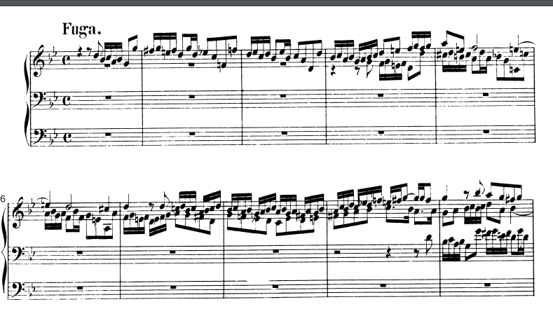](BWV%20542%20-%20Fantasia%20%20Fugue%20in%20G%20Minor%20(Scrolling).mp4)

<https://www.youtube.com/watch?v=AaCHqJmG7HQ>

# Bach-Stokowski 'Little Fugue' - Bernstein introduces the Maestro

<https://youtu.be/Z23iEyHazKU?t=363>

DAUGHTERTY Bells for Stokowski - "The President's Own" U.S. Marine Band

Paul Hindemith - Symphonic Metamorphosis (1943)

I temi di Weber sono tratti dalla musica casuale che Weber ha scritto per un'opera teatrale di Carlo Gozzi, basata sulla stessa leggenda di Turandot, che successivamente ispirò Giacomo Puccini e altri.

Hindemith e sua moglie suonavano la musica di Weber per pianoforte a quattro mani, e Hindemith usava alcuni di questi pezzi poco noti - Op. 60/4 (numero 253 nel catalogo Jähns delle opere di Weber) (primo movimento),

op. 37 (J. 75) (secondo movimento),

op. 10/2 (J. 82) (terzo movimento), e Op. 60/7 (J. 265) (quarto movimento)

per i temi degli altri movimenti.

I duetti per pianoforte di Weber furono scritti intorno al 1802-03, 1809 e 1818-19, la sua musica Turandot nel 1809.

The work was first performed on January 20, 1944, in New York City, with Artur Rodziński conducting the New York Philharmonic-Symphony Orchestra.

[www.youtube.com/watch?v=RthuLePDo3A](http://www.youtube.com/watch?v=RthuLePDo3A)

[Paul Hindemith - Symphonic Metamorphosis (1943).mp4](Paul%20Hindemith%20-%20Symphonic%20Metamorphosis%20(1943).mp4) MP4

**Paul Hindemith, METAMORFOSI SINFONICHE per grande orchestra su temi di Carl Maria von Weber.**

Che legame può avere la musica dell’austero Paul Hindemith con il fiabesco romanticismo di Carl Maria von Weber. Esiste una vecchia polemica fra storici della musica che riguarda Mendelssohn e Weber: potremmo individuare nel 1826 l’anno di nascita del romanticismo fantastico in musica, nello stesso anno infatti vediamo la nascita dell’ouverture shakespeariana e dell’*Oberon*di Weber: mai avevamo ascoltato nell’arte dei suoni atmosfere così fatate. Eseguita l’opera di Weber solo pochi mesi prima, Mendelssohn dovette più volte difendersi dall’accusa di essersi troppo da vicino ispirato alle musiche del collega.

All’epoca delle *Metamorfosi sinfoniche*Hindemith aveva già abbandonato le tendenze d’avanguardia con cui da giovane aveva scandalizzato i benpensanti. Ora il compositore concepiva se stesso come un vero *deutscher Meister*, il maestro tedesco quale Hans Sachs per bocca di Wagner lo dipinge, rispettoso della tradizione e della comunità di popolo cui appartiene: decide di attingere nuova linfa dal serbatoio di stili della tradizione tedesca e, in particolare da colui che viene ritenuto il fondatore dell’opera lirica di lingua tedesca, Weber.

La tradizione tedesca doveva essere offerta al pubblico americano: oramai era divenuto impossibile per Hindemith vivere in Germania, sicché nel 1940 l’America, di cui prese la cittadinanza nel 1946, lo accolse. Per il virtuosismo delle orchestre americane era pensata anche la scintillante scrittura orchestrale, che omaggiava il paese ospite con i ritmi jazz del secondo movimento. La prima esecuzione fu tenuta dalla New York Philharmonic diretta da Artur Rodzinsky.

La decisione di elaborare musiche di Carl Maria von Weber risale alla collaborazione con il coreografo Léonide Massine per un balletto da produrre assieme. I due avevano già avuto modo di collaborare nel 1938 per *Nobilissima visione*, un balletto sulla vita di San Francesco di Assisi, ma il nuovo progetto non andò in porto per diversità di vedute tra i due artisti. Hindemith decise di riutilizzare i materiali usati e completò le *Metamorfosi sinfoniche*, una delle sue opere più celebri.

Perché Hindemith intitola i suoi brani “metamorfosi” e non “variazioni”?

La scelta del nome vuol sottolineare come i temi originali vengano già da subito presentati già metamorfizzati, con modifiche nella strumentazione e nella armonia.

I temi scelti non son affatto celebri: musica minore per pianoforte a quattro mani per il primo, il terzo e il quarto movimento.

1. Il primo movimento (*Allegro*) in 2/4 si basa il quarto degli Otto pezzi per pianoforte op. 60 di Weber, ed è un tipico esempio di musica *alla ungherese*, secondo un gusto molto diffuso nel primo ottocento (basti pensare alla marcia ungherese di Berlioz).

<https://youtu.be/GBoOlkkqcDQ?t=760> tema originale

[Arthur Gold Robert Fizdale play Weber 8 Pieces Op. 60 (1).mp3](Arthur%20Gold%20%20Robert%20Fizdale%20play%20Weber%208%20Pieces%20Op.%2060%20(1).mp3) time 12, 35

**1 TEMA**

**[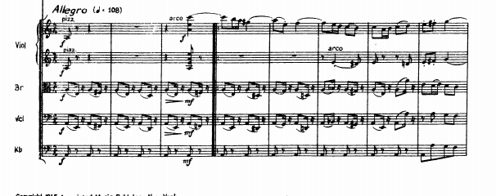](Metamorphosies%201%20tema%200.avi)**

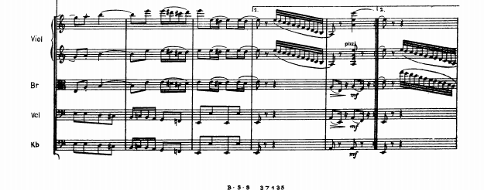

2 tema

[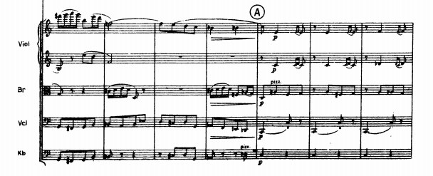](Metamorphosie%202%20Tema.mp4)

1. Il secondo movimento è basato su una musica di scena scritta da Weber nel 1809 per la trasposizione di Schiller della *Turandot* di Carlo Gozzi. Weber, volendo comporre una musica dal sapore orientale non trovò altra soluzione che consultare (non fu l’unico a quell’epoca) il *Dictionaire de Musique* di Rousseau del 1767.

Rousseau aveva ricevuto la melodia da un sinologo, tuttavia non sappiamo se la melodia proposta sia originale cinese. Dovremo tralasciare queste preoccupazioni filologiche quando sentiremo la banda di ottoni e percussioni variare il tema in modo palesemente jazzistico. Se pensiamo agli anatemi di Theodor Adorno (filosofo della musica tedesco, emigrato negli States) contro i ritmi jazz, dobbiamo pensare che non fosse affatto facile e scontato, per un maestro severamente formato nella Mitteleuropa, compiere un tale omaggio al continente ospite.

<https://youtu.be/-KxmzTgtQ5w>

<https://youtu.be/-KxmzTgtQ5w?t=150> Piano

Tema originale time 2,30

[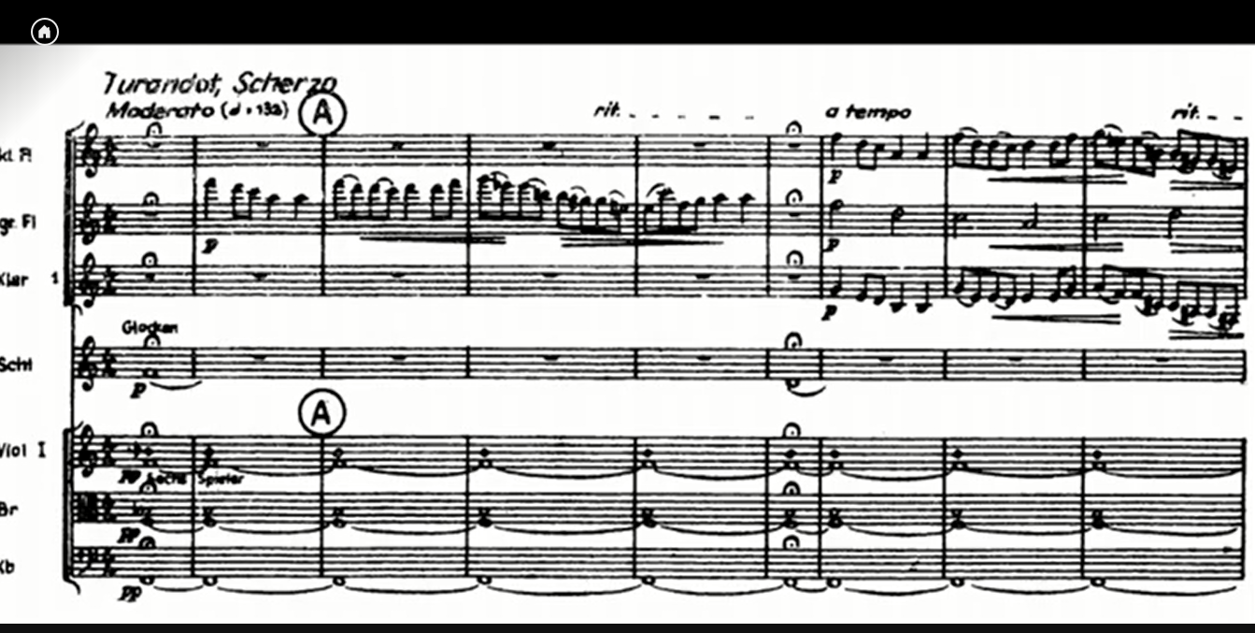](1%20%20tema%20TURANDOT%20II%20MOV%20_0.mp4)

1. Il terzo brano conserva la semplice struttura ABA dell’*Andantino con moto* di Weber dai *Sei pezzi per due pianoforti* op. 10, n. 2: la sezione A è tessuta dagli interventi solistici dei legni, mentre in B gli archi presentano una melodia spiegata; quando A ritorna è intrecciato dagli arabeschi del primo flauto.
2. L’ultimo movimento riprende il ritmo di marcia con cui le *Metamorfosi* si erano aperte.

Il compositore non cerca in quest’opera profondità e sottigliezze, ma cerca piuttosto di offrire al pubblico, attraverso i temi di Weber (non certo di qualità eccelsa, secondo quanto ammette lo stesso Hindemith), rivestiti della brillante e caleidoscopica orchestrazione, una immediatezza espressiva che ne fa ancora oggi uno dei brani più amati dal pubblico.

Paul Hindemith - Symphonic Metamorphosis (1943)

1. Allegro

2. Scherzo (Turandot) : Moderato – Lively

3. Andantino

4. Marsch

Il linguaggio e la tecnica “hindemithiana”

Come ultimo stadio, prima di parlare definitivamente del *Ludus tonalis,* è doveroso tentare di capire almeno a grandi linee i concetti e le teorie che Hindemith cercava di mettere in atto attraverso questa composizione. Nel suo testo del 1942 *Unterweisung im Tonsatz, I: Theoretischer Teil*(*The Craft of Musical Composition* o *L’Arte della Composizione Musicale*, primo libro dedicato alla teoria, il secondo e il terzo sono invece dedicati rispettivamente alla scrittura a due e tre voci), Paul Hindemith parte dall’origine della serie armonica per soffermarsi su quello che lui definisce lo *stato naturale suoni:*

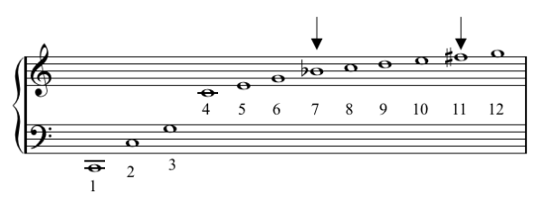

Questo concetto in sé si basa su una lunga serie di osservazioni filosofiche e speculative di celebri trattatisti come Boezio, Zarlino, Rameau e Tartini, che Hindemith conosceva bene. Ma, vivendo nella prima metà del ‘900 e essendo in possesso di una prospettiva musicale ben più ampia (oltre ad avere una grande dote da musicista e compositore), Hindemith riuscì a combinare queste teorie sapientemente per formare una sua personale teoria musicale, centrata sulla credenza e validità della logica tonale in musica (in netto contrasto con certe correnti musicali a lui contemporanee) e facendo affidamento sulla triade, poiché sempre secondo Hindemith la triade maggiore costituisce il pilastro della musica (dato che si forma dai primi sei suoni della serie armonica).

*“Music, as long as it exists, will always take its departure from the major triad and return to it. The musician cannot escape it any more thant the painter his primary colors or the architect his three dimensions.”*

*(“La musica, finché esisterà, prenderà sempre come suo punto di partenza la triade maggiore per poi ritornarci. Il musicista non vi può sfuggire, non più del pittore dai colori primari o l’architetto dalle tre dimensioni.” )* Paul Hindemith

In precedenza Hindemith colse le riflessioni musicali e scientifiche di Keplero nella sua opera *Die Harmonie der Welt* (*L’armonia del mondo*), ma con il *Ludus tonalis* riuscì a tutti gli effetti a creare un lavoro equivalente (perlomeno nello scopo) del *Clavicembalo ben temperato* di J.S. Bach per il XX secolo, implementando la sua teoria di organizzazione degli accordi e degli intervalli secondo precise leggi dell’acustica. Passo dopo passo, in maniera metodica partendo dalla serie degli armonici, deriva tutti i rapporti fra le dodici note e l’intera scala cromatica, l’unica vera scala da cui secondo Hindemith bisognerebbe partire in un mondo musicale ‘post-*Tristan*’, poiché in essa ritroviamo anche tutte le altre scale: le scale maggiori, minori e i modi antichi. Hindemith scrive:

*“Nel Tristan di Wagner il regno del maggiore e del minore fu rovesciato. Senza dubbio, la scala diatonica fu qui rimpiazzata da quella cromatica come base per tutte le combinazioni armoniche e lineari. Ma la rivoluzione arrivò troppo presto. […] Non fu se non alla fine del secolo che i contorni di un nuovo mondo scoperto nel Tristan iniziarono a prendere forma. La musica reagì’ a esso come farebbe un corpo umano con un siero iniettato, il quale inizialmente si batte per isolarlo come un veleno, ma che solamente più tardi imparerà ad accettarlo come qualcosa di necessario e persino salutare. Ciò’ di cui abbiamo fatto esperienza, anziché’ una vera comprensione di un mondo cromatico della musica, è stata la prima penetrazione di un cromatismo mai così minuto dentro a gli aspetti lineari ed armonici della musica, poi la disintegrazione di ogni elemento, una ricaduta nella totale assenza di progetti o regole, e infine la pura anarchia. Se oggi, dal nostro punto di vantaggio su tutto il campo, dovessimo adottare definitivamente la scala cromatica come la base del materiale per la composizione, staremmo solamente continuando ciò che ebbe inizio ottant’anni fa.”.*Paul Hindemith

Ma **Hindemith non si limitò solamente alla derivazione della scala cromatica come punto d’inizio. Lui procedette mettendo questi suoni in rapporto di dissonanza crescente, rappresentandoli con una prima sequenza di note e prendendo come suo punto di partenza e riferimento il Do**. Dopo l’ottava (copia esatta del corrispettivo suono inferiore ma con frequenza doppia) si ottiene la maggior affinità fra due note diverse con l’intervallo di quinta, mentre il tritono è considerato l’intervallo con la dissonanza più aspra.

Ecco dunque la *Serie no.1*



**Da cosa Deriva ??**

Hindemith proceeds from two acoustic phenomenon:

***the overtone series,*** which is contained and characteristically coloured in each sounding tone, and the combination tones which arise as soon as two tones sound together. From the overtone series, Hindemith derives a melodic sequence of relationships between the twelve tones of the chromatic scale which he calls «Series 1.» It has the following diminishing relational sequence:

[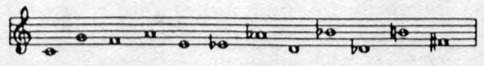](https://www.hindemith.info/fileadmin/_migrated/pics/W-5-2-2-Unterweisung-im-Tonsatz-I-Reihe-1.jpg)

**He derives a sequence of increasing tension of the intervals called «Series 2:»**

[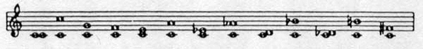](https://www.hindemith.info/fileadmin/_migrated/pics/W-5-2-2-Unterweisung-im-Tonsatz-I-Reihe-2.jpg)

The melodic and harmonic phenomena systematised and evaluated as «Series 1» and «Series 2» are repeatedly found in all corresponding dimensions of music, described by Hindemith with several novel categories:

– The sequence of tensions of the intervals in «Series 2» substantiates a «Phenomenology of all Sounds.»

Hindemith sets up a table for determining chords, arranged into two main groups

* (A: without the tritone; B: with the tritone), according to the intervallic components (with the second, with the seventh, etc.) and subdivided according to the position of the root.

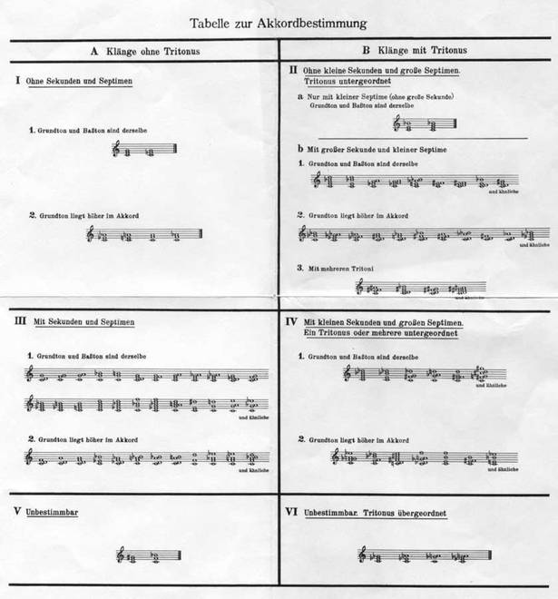

«Harmonic fluctuation» is what Hindemith calls the differences in quality and tension that result from a sequence of chords.

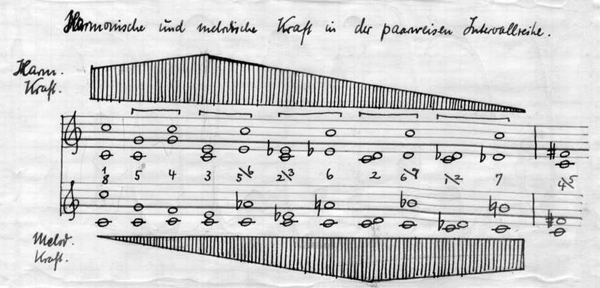

**Harmonic and melodic Power of the Intervals**

Il gioco delle tonalità



Il titolo completo del *Ludus tonalis* è “*Ludus tonalis: Studi Contrappuntistici, Organizzazione tonale e Tecnica pianistica*”, e di per sé ricorda vagamente il titolo originale di Bach per il *Clavicembalo ben temperato* (*Il clavicembalo ben temperato, ovvero Preludi e Fughe in tutti i Toni e Semitoni*). **L’uso del termine *ludus*, alquanto ambiguo, implica una certa dose di *humor* e che trattare certi argomenti possa essere comunque piacevole ed anche privo di pedanteria o accademismo**, ma allo stesso tempo questa parola ci ricorda che un brano musicale, per quanto possa avere funzioni ben definite ed essere rigidamente organizzato, nella realtà traspare come un ‘gioco’ (pur trattandosi in questo caso di un gioco con significati di una certa importanza).

Diversi dei principi compositivi di Hindemith vanno ben oltre l’ambito dell’esposizione teorica precedente, ma è sufficiente sapere che**le sue ipotesi teoriche fondamentali hanno lasciato un segno anche sul *Ludus***, non solo indirettamente ma anche direttamente: come vedremo, persino nella sua struttura esterna il *Ludus tonalis* è strettamente legato ai suoi principi fondamentali. Il *Ludus tonalis* è composto da 12 fughe interposte a 11 interludi, il tutto racchiuso dentro la cornice di un preludio (*Praeludium*) e un postludio (*Postludium*). I vari brani che compongono il *Ludus* esistono in maniera autonoma e sono conformi a rigidi principi intrinseci, ma allo stesso tempo sono incorporati in un contesto funzionale complessivo che trascende l’ambito del lavoro in quanto tale.

Ogni fuga si basa su uno dei dodici semitoni, ma mentre per esempio Bach nei suoi volumi del *Clavicembalo ben temperato* dispone queste fughe per ordine “cromatico” ascendente (partendo da Do maggiore e proseguendo con la tonalità minore corrispondente, poi Do# maggiore etc.) e Shostakovich nei suoi *24 Preludi e Fughe* le ordina per quinte, Hindemith dispone le sue 12 fughe in una sequenza determinata dai rapporti fra le note fondamentali, in altre parole sulla base della *Serie no.1* illustrata in precedenza, dove idealmente, secondo Hindemith, un compositore dovrebbe esplorare le aree tonali secondo questa serie, attraversando a uno ad uno i vari centri tonali per grado congiunto, evitando di saltare fra di essi (es. dal centro tonale Do a Sol, poi Fa, eventualmente di nuovo a Sol, ma NON verso Fa# o Si poiché sarebbe uno stacco troppo improvviso )

Avendo così stabilito il layout del *Ludus tonalis* sulle linee guida delle sue ipotesi teoriche essenziali, Hindemith vi inserisce gli *Interludi*. Con pochissime eccezioni, essi modulano da una tonalità all’altra, progredendo da una nota fondamentale della *Sequenza no.1*alla seguente. Tecnicamente parlando essi sono assolutamente liberi e privi di vincoli e agiscono come dei grossi “ponti modulanti” fra due centri tonali. C**iascuno degli *Interludi* è stato pensato come un pezzo ben caratterizzato**, anche se ufficialmente Hindemith ha dato solo tre titoli che facciano pensare a questo: Pastorale (*Interludium 2*), Marsch (*Interludium 6*) e Walzer (*Interludium 11*). Il pianista Franz Peter Goebels invece elenca anche le seguenti denominazioni:

1. *Improvvisazione*
2. *‘Pastorale’*
3. *Momento musicale*
4. *Etude*
5. *Intermezzo*
6. *Marcia*
7. *Marcia funebre*
8. *Capriccio*
9. *Elegia*
10. *Ostinato*
11. *‘Valse’*

Inoltre, **alcune fughe e alcuni interludi sono strettamente collegati in termini di qualità sonora e struttura armonica e, con minor frequenza, a volte anche tematicamente**. In questo modo Hindemith è in grado di creare correlazioni musicali coerenti fra i singoli pezzi creando una rete di relazioni dirette e indirette che evita qualsiasi sentore di rigidità schematica. Ad esempio la *Fuga sexta* in Mib, termina sul Re#; l’Interludium 6-7 inizia e finisce in Mib (enarmonicamente Re#) – in altre parole, non modula. La *Fuga septima* in Lab coglie immediatamente il tema principale dell’Interludium 6-7 e quindi è collegato tematicamente all’Interludium piuttosto che armonicamente. Ma, se da un lato gli *Interludi* mostrano la più grande diversità possibile di tecnica, forma e espressione, nel *Praeludium – Postludium* e nelle fughe, invece, Hindemith infonde una disciplina ancor più rigorosa nella sua tecnica compositiva. Se si dovesse guardare un po più da vicino il *Praeludium*, per esempio, si potrebbe iniziare scomponendolo in tre sezioni:

* Una prefazione (*Preludio*), battute 1-14;
* Un *Arioso* a due voci, battute 14-25/25-32;
* Un Ostinato (battute 39-47), preceduto da una transizione (battute 33-39) la quale introduce i due elementi che saranno al centro dell’Ostinato stesso.

Il *Preludio* e l’*Arioso* sono per la maggior parte ‘ancorati’ in Do maggiore, mentre la transizione conduce in modo improvviso vero la tonalità di Fa#, che sarà poi confermata nell’Ostinato. Pertanto, tenendo a mente la *Serie no.1*, si può affermare che il *Praeludium*, persino quando considerato da solo, traccia le dimensioni tonali dell’intera opera. Attraverso una particolare inversione detta cancrizzante (o retrograda) lo spartito del *Praeludium* viene fatto ruotare di 180° e così facendo Hindemith fa derivare il *Postludium* dal *Praeludium.* Pertanto la coppia *Praeludium – Postludium* fornisce una perfetta cornice all’intero lavoro, le cui estremità sono in rapporto perfettamente bilanciato e delineano i “paletti tonali dell’opera” (Do-Fa# / Sol#-Do). Ecco le prime due battute del *Praeludium*, le quali inevitabilmente diventano anche le ultime del *Postludium*:

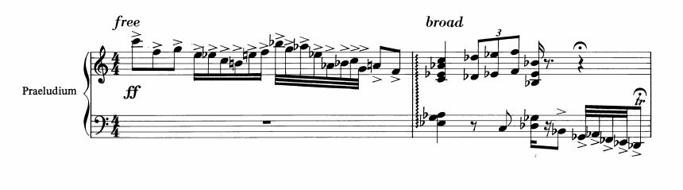

Postludium:

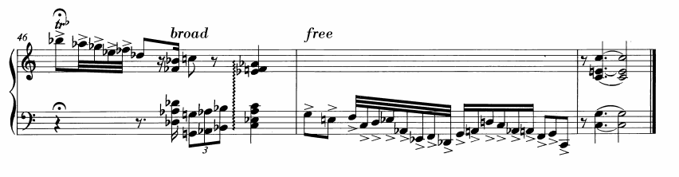

Hindemith procede principalmente dalla scala di Lab, La e Do. Le battute 15-18 dell’Arioso, per esempio, sono imparentate con Lab, le battute 18-19 con il Do, 25-31 con Lab e le battute 31-32 di nuovo con il Do.

Questi non sono che alcuni spunti analitici, ma vi sarebbe ancora molto da dire per ciascun brano del *Ludus*, che come ogni grande opera d’arte strato dopo strato dischiude rivelazioni sempre più ingegnose al suo interno.

L’eredità del *Ludus*

**Così come il *Clavicembalo ben temperato* prima, il *Ludus Tonalis* di Hindemith, anche se destinato all’esecuzione pubblica, agisce come una specie di guida per lo studio, mostrando le sue nuove teorie su come comporre, consentendo alle generazioni future di osservare e apprendere da esse, quasi come complemento musicale al suo trattato teorico**. Nel *Ludus*, Hindemith riassume con abilità le sue teorie filosofico-musicali prendendo una forma, resa celebre da Bach e adattandola in modo tale che non diventi solamente**un’opera che possa mettere in risalto la sua nuova teoria per l’organizzazione dei suoni, ma che sia anche un lavoro di grande varietà e che impieghi una serie di tecniche musicali per rivestire il tutto di una continuità ciclica** (per quanto indubbiamente Hindemith possa aver prestato ai singoli elementi del *Ludus*una propria identità in termini sia della tecnica di composizione che del carattere dei pezzi). La *Serie no.1* citata prima espone e traccia la progressione tonale dell’opera che ci viene rivelata principalmente negli *Interludi*, mentre la scrittura a tre voci di tutte le fughe e la coppia *Praeludium – Postludium* donano al lavoro un senso di completezza, regolarità e omogeneità. Nelle fughe Hindemith si rivela un abile maestro, forse come nessun altro compositore del suo tempo, e dimostra chiaramente che le sue teorie non si sbarazzano della grandezza dei maestri delle generazioni passate (Bach in particolar modo) abbracciando uno stile polifonico e contrappuntistico. Gli *Interludi* invece mettono in atto anche altre idee teoriche che, da un lato risultano innovative, dall’altro rendono sempre e comunque omaggio al passato e alla tradizione. E se il suo linguaggio musicale può sembrare banalmente solo l’ennesimo bizzarro impiego di una sorta di “tonalità alternativa”, esso è invece un linguaggio unico e moderno, che arricchisce la musica, fondato su una precisa logica armonica.

[www.youtube.com/watch?v=fl5ube1kD3Y](http://www.youtube.com/watch?v=fl5ube1kD3Y)

Bernstein - Cool fugue (Análisis)